Схема проезда на склад ООО «Услуги склада». Москва, ул. Котляковская,д.6
1-ый Опытный заводСклад находится недалеко от станций метро Каширская и Кантемировская:
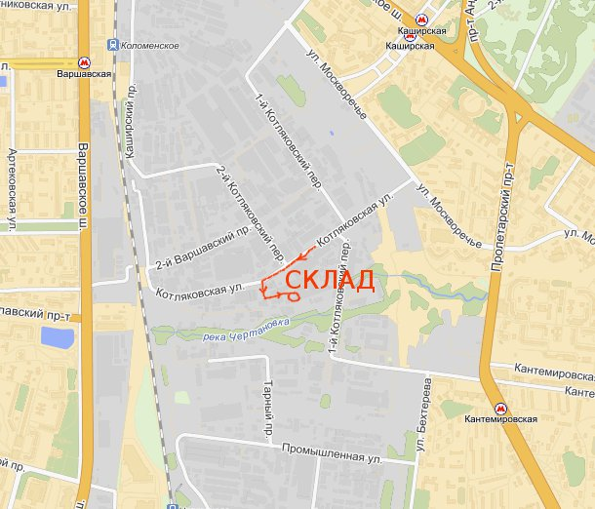
Более подробное описание ниже.
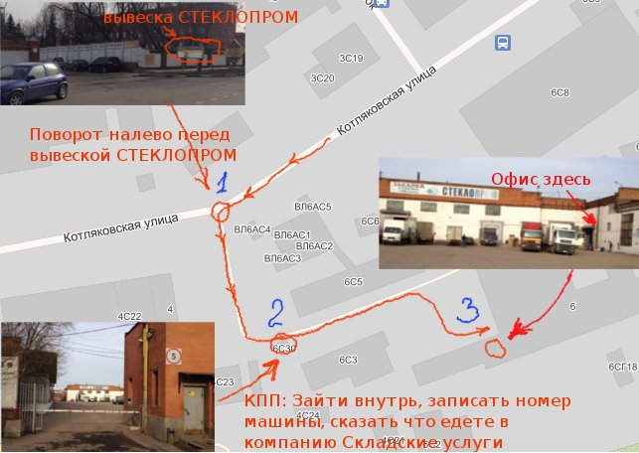
При въезде на территорию завода сказать что нужна фирма Услуги склада
В офисе нужно сказать ,что забирают или привезли товар для/от ООО « ОРК ДЕКОРОС» для (НАЗВАТЬ КЛИЕНТА)

